## 万有引力定律

## 知识点一：万有引力定律

一、行星与太阳间的引力

行星绕太阳的运动可看作匀速圆周运动.设行星的质量为*m*，速度为*v*，行星到太阳的距离为*r*.

天文观测测得行星公转周期为*T*，则

向心力*F*＝*m*＝*mr*①

根据开普勒第三定律：＝*k*②

由①②得：*F*＝4π2*k*③

由③式可知太阳对行星的引力*F*∝

根据牛顿第三定律，行星对太阳的引力*F*′∝

则行星与太阳间的引力*F*∝

写成等式*F*＝*G*.

二、月—地检验

1.猜想：地球与月球之间的引力*F*＝*G*，根据牛顿第二定律*a*月＝＝*G*.

地面上苹果自由下落的加速度*a*苹＝＝*G*.

由于*r*＝60*R*，所以＝.

2.验证：(1)苹果自由落体加速度*a*苹＝*g*＝9.8 m/s2.

(2)月球中心距地球中心的距离*r*＝3.8×108 m.

月球公转周期*T*＝27.3 d≈2.36×106 s

则*a*月＝()2*r*＝2.7×10－3 m/s2(保留两位有效数字)

＝2.8×10－4(数值)≈(比例).

3.结论：地面物体所受地球的引力、月球所受地球的引力，与太阳、行星间的引力，遵从相同的规律.

三、万有引力定律

1.内容：自然界中任何两个物体都相互吸引，引力的方向在它们的连线上，引力的大小与物体的质量*m*1和*m*2的乘积成正比，与它们之间距离*r*的二次方成反比.

2.表达式：*F*＝*G*，其中*G*叫作引力常量.

四、引力常量

牛顿得出了万有引力与物体质量及它们之间距离的关系，但没有测出引力常量*G*.

英国物理学家卡文迪什通过实验推算出引力常量*G*的值.通常情况下取*G*＝6.67×10－11 N·m2/kg2.

## 技巧点拨

一、对太阳与行星间引力的理解

导学探究

1.是什么原因使行星绕太阳运动？

答案　太阳对行星的引力使行星绕太阳运动.

2.在推导太阳与行星间的引力时，我们对行星的运动怎么简化处理的？用了哪些知识？

答案　将行星绕太阳的椭圆运动看成匀速圆周运动.在推导过程中，用到了向心力公式、开普勒第三定律及牛顿运动定律.

知识深化

万有引力定律的得出过程

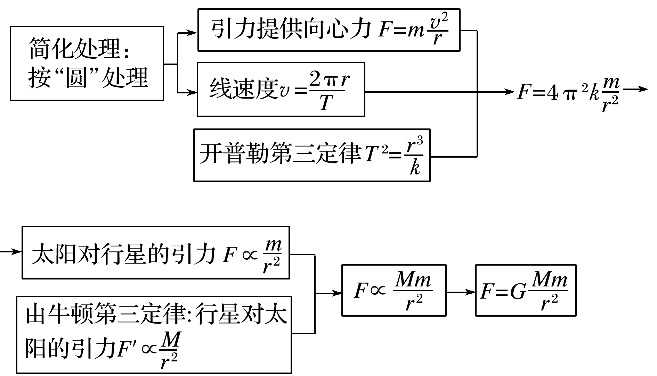

二、万有引力定律

导学探究

(1)通过月—地检验结果表明，地面物体所受地球的引力、月球所受地球的引力，与太阳、行星间的引力遵从相同的规律.一切物体都存在这样的引力，如图，那么，为什么通常两个人(假设两人可看成质点，质量均为100 kg，相距1 m)间的万有引力我们却感受不到？

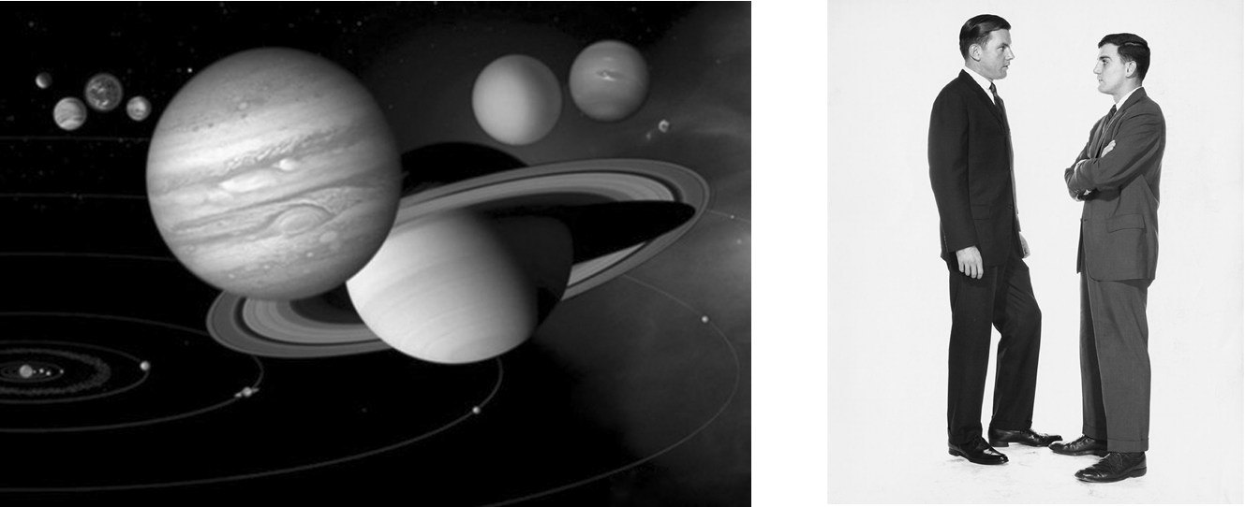

图

(2)地球对人的万有引力与人对地球的万有引力大小相等吗？

答案　(1)两个人之间的万有引力大小为：*F*＝＝ N＝6.67×10－7 N，因引力很小，所以通常感受不到.

(2)相等.它们是一对相互作用力.

知识深化

1.万有引力定律表达式：*F*＝*G*，*G*＝6.67×10－11 N·m2/kg2.

2.万有引力定律公式适用的条件

(1)两个质点间的相互作用.

(2)一个均匀球体与球外一个质点间的相互作用，*r*为球心到质点的距离.

(3)两个质量均匀的球体间的相互作用，*r*为两球心间的距离.

三、重力和万有引力的关系

1.物体在地球表面上所受引力与重力的关系：

除两极以外，地面上其他点的物体，都围绕地轴做圆周运动，这就需要一个垂直于地轴的向心力.地球对物体引力的一个分力*F*′提供向心力，另一个分力为重力*G*，如图所示.

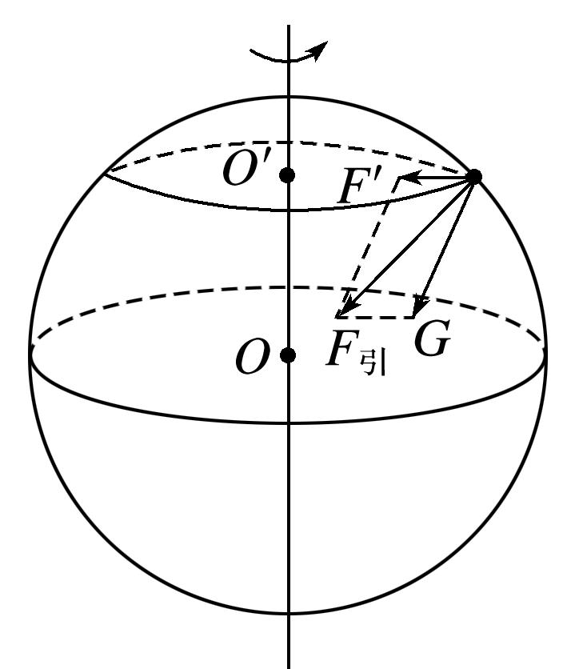

图

(1)当物体在两极时：*G*＝*F*引，重力达到最大值*G*max＝*G*.

(2)当物体在赤道上时：

*F*′＝*mω*2*R*最大，此时重力最小

*G*min＝*G*－*mω*2*R*

(3)从赤道到两极：随着纬度增加，向心力*F*′＝*mω*2*R*′减小，*F*′与*F*引夹角增大，所以重力*G*在增大，重力加速度增大.

因为*F*′、*F*引、*G*不在一条直线上，重力*G*与万有引力*F*引方向有偏差，重力大小*mg*<*G*.

2.重力与高度的关系

若距离地面的高度为*h*，则*mg*′＝*G*()(*R*为地球半径，*g*′为离地面*h*高度处的重力加速度).在同一纬度，距地面越高，重力加速度越小.

3.特别说明

(1)重力是物体由于地球吸引产生的，但重力并不是地球对物体的引力.

(2)在忽略地球自转的情况下，认为*mg*＝*G*.

## 例题精练

1．（顺义区校级期中）物理学领域中具有普适性的一些常量，对物理学的发展有很大作用，引力常量就是其中之一。1687年牛顿发现了万有引力定律，但并没有得出引力常量。直到1798年，卡文迪许首次利用如图所示的装置，比较精确地测量出了引力常量。关于这段历史，下列说法错误的是（　　）

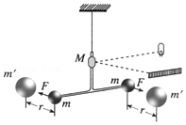

A．卡文迪许被称为“首个测量地球质量的人”

B．万有引力定律是牛顿和卡文迪许共同发现的

C．这个实验装置巧妙地利用放大原理，提高了测量精度

D．引力常量不易测量的一个重要原因就是地面上普通物体间的引力太微小

2．（东莞市校级模拟）2019年7月31日，《天文学和天体物理学》杂志刊文，某国际研究小组在距离地球31光年的M型红矮星GJ357系统中，发现了行星GJ357b、GJ357c和GJ357d，它们均绕GJ357做圆周运动且它们的轨道半径关系为Rb＜Rc＜Rd．GJ357d处于GJ357星系宜居带，很可能是一个宜居星球，GJ357d到GJ357的距离大约为日地距离的菁优网-jyeoo，公转周期为55.7天。下列说法正确的是（　　）

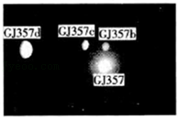

A．GJ357d和GJ357c的轨道半径与周期的比值相同

B．GJ357d的周期比GJ357c的周期小

C．GJ357d的线速度比GJ357c的线速度大

D．GJ357与太阳的质量之比约为1：3

## 随堂练习

1．（潮阳区校级期中）下列说法正确的是（　　）

A．地球是宇宙的中心，太阳、月亮及其他行星都绕地球运动

B．太阳是静止不动的，地球和其他行星都绕太阳运动

C．地球是绕太阳运动的一颗行星

D．日心说和地心说都是正确的

2．（青铜峡市校级月考）下列说法正确的是（　　）

A．能量是守恒的，不会消失，因此我们不用节约能源

B．“月﹣地检验”表明，地面物体所受地球的引力、月球所受地球的引力，与太阳、行星间的引力是同一种性质的力

C．经典力学仍然适用于接近光速运动的物体

D．牛顿发现了万有引力定律并首次在实验室测出了引力常量

3．（未央区校级期中）以下说法正确的是（　　）

A．牛顿在前人研究基础上总结出万有引力定律，并计算出了引力常数G

B．开普勒行星运动定律告诉我们所有行星绕太阳在同一椭圆轨道上运行

C．由万有引力定律可知，当r趋近于零时，万有引力趋近于无穷大

D．轨道半径大于地球半径的圆轨道人造地球卫星环绕速率小于第一宇宙速度

4．（贵阳期末）牛顿在发现万有引力定律的过程中没有用到的定律是（　　）

A．开普勒第一定律 B．开普勒第二定律

C．牛顿第二定律 D．牛顿第三定律

## 知识点二：万有引力定律的成就

一、“称量”地球的质量

1.思路：地球表面的物体，若不考虑地球自转的影响，物体的重力等于地球对物体的引力.

2.关系式：*mg*＝*G*.

3.结果：*m*地＝，只要知道*g*、*R*、*G*的值，就可计算出地球的质量.

4.推广：若知道其他某星球表面的重力加速度和星球半径，可计算出该星球的质量.

二、计算天体的质量

1.思路：质量为*m*的行星绕太阳做匀速圆周运动时，行星与太阳间的万有引力充当向心力.

2.关系式：＝*mr*.

3.结论：*m*太＝，只要再知道引力常量*G*，行星绕太阳运动的周期*T*和轨道半径*r*就可以计算出太阳的质量.

4.推广：若已知引力常量*G*，卫星绕行星运动的周期和卫星与行星之间的距离，可计算出行星的质量.

三、发现未知天体

1.海王星的发现：英国剑桥大学的学生亚当斯和法国年轻的天文学家勒维耶根据天王星的观测资料，利用万有引力定律计算出天王星外“新”行星的轨道.1846年9月23日，德国的伽勒在勒维耶预言的位置附近发现了这颗行星——海王星.

2.其他天体的发现：海王星之外残存着太阳系形成初期遗留的物质.近100年来，人们在海王星的轨道之外又发现了冥王星、阋神星等几个较大的天体.

四、预言哈雷彗星回归

英国天文学家哈雷计算了1531年、1607年和1682年出现的三颗彗星的轨道，他大胆预言这三颗彗星是同一颗星，周期约为76年，并预言了这颗彗星再次回归的时间.1759年3月这颗彗星如期通过了近日点，它最近一次回归是1986年，它的下次回归将在2061年左右.

## 技巧点拨

一、天体质量和密度的计算

导学探究

1.卡文迪什在实验室测出了引力常量*G*的值，他称自己是“可以称量地球质量的人”.

(1)他“称量”的依据是什么？

(2)若已知地球表面重力加速度*g*，地球半径*R*，引力常量*G*，求地球的质量和密度.

答案　(1)若忽略地球自转的影响，在地球表面上物体受到的重力等于地球对物体的万有引力；

(2)由*mg*＝*G*得，*M*＝，*ρ*＝＝＝.

2.如果知道地球绕太阳的公转周期*T*和它与太阳的距离*r*，能求出太阳的质量吗？若要求太阳的密度，还需要哪些量？

答案　由＝*m*地*r*知*m*太＝，可以求出太阳的质量；由密度公式*ρ*＝可知，若要求太阳的密度，还需要知道太阳的半径.

知识深化

天体质量和密度的计算方法

|  |  |  |
| --- | --- | --- |
|  | 重力加速度法 | 环绕法 |
| 情景 | 已知天体的半径*R*和天体表面的重力加速度*g* | 行星或卫星绕中心天体做匀速圆周运动 |
| 思路 | 物体在天体表面的重力近似等于天体与物体间的万有引力：*mg*＝*G* | 行星或卫星受到的万有引力充当向心力：*G*＝*m*()2*r*(以*T*为例) |
| 天体  质量 | 天体质量：*M*＝ | 中心天体质量：*M*＝ |
| 天体  密度 | *ρ*＝＝ | *ρ*＝＝ |
| 说明 | *g*为天体表面重力加速度，未知星球表面重力加速度通常利用实验测出，例如让小球做自由落体、平抛、上抛等运动 | 这种方法只能求中心天体质量，不能求环绕星体质量  *T*为公转周期  *r*为轨道半径  *R*为中心天体半径 |

二、天体运动的分析与计算

1.一般行星(或卫星)的运动可看做匀速圆周运动，所需向心力由中心天体对它的万有引力提供.

基本公式：*G*＝*ma*n＝*m*＝*mω*2*r*＝*mr*.

2.忽略自转时，*mg*＝*G*，整理可得：*GM*＝*gR*2.在引力常量*G*和中心天体质量*M*未知时，可用*gR*2替换*GM*，*GM*＝*gR*2被称为“黄金代换式”.

3.天体运动的物理量与轨道半径的关系

(1)由*G*＝*m*得*v*＝.

(2)由*G*＝*mω*2*r*得*ω*＝.

(3)由*G*＝*m*2*r*得*T*＝2π.

(4)由*G*＝*ma*n得*a*n＝.

由以上关系式可知：①卫星的轨道半径*r*确定后，其相对应的线速度大小、角速度、周期和向心加速度大小是唯一的，与卫星的质量无关，即同一轨道上的不同卫星具有相同的周期、线速度大小、角速度和向心加速度大小.

②卫星的轨道半径*r*越大，*v*、*ω*、*a*n越小，*T*越大，即越远越慢.

## 例题精练

1．（茂南区校级模拟）如图甲所示，“天问一号”探测器从地球发射后，立即被太阳引力俘获，沿以太阳为焦点的椭圆轨道b运动到达火星，被火星引力俘获后环绕火星飞行，轨道b与地球公转轨道a、火星公转轨道c相切。如图乙所示，“天问一号”目前已由椭圆轨道I进入圆轨道Ⅱ，进行预选着陆区探测。下列说法正确的是（　　）

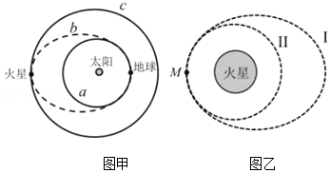

A．“天问一号”的发射速度v满足7.9km/s＜v＜11.2km/s

B．地球绕太阳公转速度大于火星绕太阳公转速度

C．“天问一号”在轨道Ⅱ上的速度大于火星的第一宇宙速度

D．“天问一号”在椭圆轨道Ⅰ上经过M点的速度小于在圆轨道Ⅱ上经过M点的速度

2．（眉山模拟）2021年2月24日6时29分，图（a）所示的我国首次火星探测任务天问一号探测器成功实施第三次近火制动，进入近火点280千米、远火点5.9万千米、周期2个火星日的火星停泊轨道。若探测器的停泊轨道可看作是图（b）所示的椭圆轨道，其中的P点为近火点，Q点为远火点，则可知（　　）

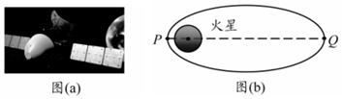

A．探测器在P点的速度小于在Q点的速度

B．探测器在P点的加速度小于在Q点的加速度

C．探测器从P点运动到Q点的过程中，机械能逐渐减小

D．探测器从P点运动到Q点的过程中，机械能保持不变

## 随堂练习

1．（温州模拟）地球的公转轨道接近圆，但哈雷彗星的公转轨道则是一个非常扁的椭圆。哈雷彗星最近出现的时间是1986年，预测下次飞近地球将在2061年。地球的公转半径为r、线速度大小为v、加速度大小为a，哈雷彗星在近日点与太阳中心的距离为为r1、线速度大小为v1、加速度大小为a1，在远日点与太阳中心的距离为r2、线速度大小为v2、加速度大小为a2。则下列关系式正确的是（　　）

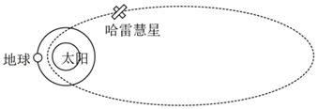

A．a＞a1＞a2 B．v1＞v＞v2

C．a1：a2＝r12：r22 D．r3：（r1+r2）3＝1：11250

2．（青羊区校级模拟）2020年7月23日，“长征五号”遥四运载火箭托举着“天问一号“火星探测器，在中国文昌航天发射场点火升空。已知火星和地球绕太阳公转的轨道都可近似为圆轨道，火星公转轨道半径约为地球公转轨道半径的菁优网-jyeoo倍，火星的半径约为地球半径的菁优网-jyeoo。，火星的质量约为地球质量的菁优网-jyeoo，以下说法正确的是（　　）

A．火星的公转周期比地球小

B．火星的公转速度比地球大

C．探测器在火星表面时所受火星引力比在地球表面时所受地球引力小

D．探测器环绕火星表面运行的速度比环绕地球表面运行的速度大

3．（广东模拟）木星有4颗卫星是伽利略发现的，称为伽利略卫星。已知木卫二的质量m、绕木星做匀速圆周运动的轨道半径r，木星的质量M、半径R、自转周期T，万有引力常量G。根据万有引力的知识计算木卫二绕木星运动的周期T′，下列表达式中正确的是（　　）

A．T′＝2π菁优网-jyeoo B．T′＝T C．T′＝2π菁优网-jyeoo D．T′＝2π菁优网-jyeoo

4．（河南模拟）天文研究发现在2020年9月11日出现了海王星冲日现象届时地球位于太阳和海王星之间，海王星被太阳照射的一面完全朝向地球，便于地面观测。已知地球和海王星绕太阳公转的方向相同，轨道均可近似视为圆轨道，地球一年绕太阳一周，海王星约164.8年绕太阳一周，则下列说法正确的是（　　）

A．海王星绕太阳运行的线速度比地球绕太阳运行的线速度大

B．海王星绕太阳运行的加速度比地球绕太阳运行的加速度大

C．2021年还会出现海王星冲日现象

D．根据题中信息可求出海王星的公转轨道半径

# **综合练习**

**一．选择题（共15小题）**

1．（保定期末）下列关于万有引力定律的说法中正确的是（　　）

A．任意两个物体之间都存在万有引力，其大小跟两个物体的质量之和成正比

B．当两个物体无限靠近时，它们之间的万有引力将趋于无穷大

C．万有引力定律的发现说明天上和地上的物体遵循同样的科学法则

D．牛顿发现万有引力定律并通过实验测出了引力常量的数值

2．（平谷区期末）牛顿发现万有引力定律后，首次比较准确地测定引力常量的科学家是（　　）

A．第谷 B．开普勒 C．卡文迪许 D．伽利略

3．（乐山期中）牛顿以天体之间普遍存在着引力为依据，运用严密的逻辑推理，建立了万有引力定律。在创建万有引力定律的过程中，牛顿（　　）

A．接受了卡文迪许关于“行星轨道的半长轴的三次方与周期的平方成正比”的思想

B．根据引力提供行星的向心力及开普勒第二定律，得出引力与其质量成正比，即F∝m的结论

C．根据F∝m和牛顿第三定律，分析了地月间的引力关系，进而得出F∝m1m2

D．根据大量实验数据得出了比例系数G的大小

4．（金凤区校级月考）下列说法中正确的是（　　）

A．做匀速圆周运动的物体，所受合外力是恒力

B．滑动摩擦力对物体可能做正功

C．作用力与反作用力一定同时做功，且做功之和为0

D．牛顿将行星与太阳、地球与月球、地球与地面物体之间的引力规律推广到宇宙中的一切物体，得出了万有引力定律，并测出了引力常量G的数值

5．（顺义区期末）下列说法正确的是（　　）

A．计算天体质量必须用到引力常量G

B．引力常量G是牛顿首先测量的

C．地球对物体的引力与地球对月球的引力不是同一性质的力

D．月球绕地球运动，其向心力的来源是月球对地球的引力

6．（甘肃期中）引力常量G的单位可以是（　　）

①N ②Nm2/kg2③菁优网-jyeoo④没有单位．

A．只有① B．只有④ C．只有② D．②③

7．（内江模拟）在2020年12月1日，“嫦娥五号”探测器成功着陆在月球，并把约2kg的月壤样品“打包”带回地球。若“嫦娥五号”着陆前，在月球表面附近绕月球做匀速圆周运动，做圆周运动的线速度大小为v，角速度大小为ω，向心加速度大小为a，月球的平均密度为ρ、半径为R，引力常量为G，则下列关系式中正确的是（　　）

A．a＝菁优网-jyeoo B．v＝菁优网-jyeoo C．ω＝菁优网-jyeoo D．T＝菁优网-jyeoo

8．（襄城区校级模拟）“天问一号”探测器需要通过霍曼转移轨道从地球发送到火星，地球轨道和火星轨道看成圆形轨道，此时霍曼转移轨道是一个近日点M和远日点P都与地球轨道、火星轨道相切的椭圆轨道（如图所示）。在近日点短暂点火后“天问一号”进入霍曼转移轨道，接着“天问一号”沿着这个轨道直至抵达远日点，然后再次点火进入火星轨道。已知万有引力常量为G，太阳质量为m，地球轨道和火星轨道半径分别为r和R，地球、火星、“天问一号”运行方向都为逆时针方向。下列说法正确的是（　　）

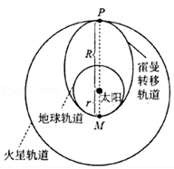

A．两次点火时喷气方向都与运动方向相同

B．两次点火之间的时间为菁优网-jyeoo

C．“天问一号”与太阳连线单位时间在地球轨道上扫过的面积等于在火星轨道上扫过的面积

D．“天问一号”在转移轨道上近日点的速度大小v比远日点的速度大小v2大，且满足菁优网-jyeoo＝菁优网-jyeoo

9．（义乌市模拟）2021年4月29日11时23分，“长征五号B”遥二火箭在海南文昌航天发射场点火升空，将载人航天工程空间站“天和核心舱”精准送入预定轨道。“天和核心舱”的运行轨道为椭圆轨道，其近地点M和远地点N离开地面的高度分别为439km和2384km，则“天和核心舱”运行过程中（　　）

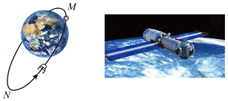

A．在M点的加速度小于N点的加速度

B．在M点的速度小于N点的速度

C．从M点运动到N点的过程中动能逐渐减小

D．从M点运动到N点的过程中机械能逐渐增大

10．（江苏二模）2021年2月10日，在历经近7个月的太空飞行后，我国首个火星探测器“天问一号”成功“太空刹车”，顺利被火星捕获，进入环火星轨道．已知第二宇宙速度v＝菁优网-jyeoo，M为行星质量，R为行星半径．地球第二宇宙速度为11.2km/s，火星的半径约为地球半径的菁优网-jyeoo，火星质量约为地球质量的菁优网-jyeoo，则“天问一号”刹车后相对于火星的速度不可能为（　　）

A．6km/s B．5km/s C．4km/s D．3菁优网-jyeookm/s

11．（海淀区模拟）太阳系各行星几乎在同一平面内沿同一方向绕太阳做圆周运动。当地球恰好运行到某行星和太阳之间，且三者几乎排成一条直线的现象，天文学称为“行星冲日”；当某行星恰好运行到地球和太阳之间，且三者几乎排成一条直线的现象，天文学称为“行星凌日”。已知太阳系八大行星绕太阳运动的轨道半径如下表所示，某颗小行星轨道半径为4AU（AU为天文单位）。下列说法正确的是（　　）

|  |  |  |  |  |  |  |  |  |
| --- | --- | --- | --- | --- | --- | --- | --- | --- |
|  | 水星 | 金星 | 地球 | 火星 | 木星 | 土星 | 天王星 | 海王星 |
| 轨道半径R/AU | 0.39 | 0.72 | 1.0 | 1.5 | 5.2 | 9.5 | 19 | 30 |

A．金星会发生冲日现象

B．木星会发生凌日现象

C．火星相邻两次冲日的时间间隔最短

D．小行星相邻两次冲日时间间隔约为1.1年

12．（雨花区校级二模）如图所示，地球和某小行星绕太阳做匀速圆周运动，地球和小行星做匀速圆周运动的半径在之比为1：4，不计地球和小行星之间的相互影响以及其它天体对该系统的影响。此时地球和小行星距离最近，下列说法错误的是（　　）

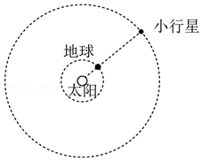

A．小行星绕太阳做圆周运动的周期为8年

B．地球和小行星的线速度大小之比为2：1

C．至少经过菁优网-jyeoo年，地球和小行星距离再次最近

D．经过相同时间，地球、小行星圆周运动半径扫过的面积之比为2：1

13．（香坊区校级四模）据报道：由于火星和地球的位置关系，每隔一段时间，火星就会有一个离地球最近的时候，而这正是我们所称的发射窗口期，在此窗口期发射火星探测器，探测器到达火星的时间最短，探测器飞行消耗的燃料也最少。2020年，火星发射窗口期出现在7～8月份。我国于2020年7月23日成功发射了“天问一号”火星探测器，那么下一个火星发射窗口期的时间大致为（　　）已知：火星的轨道半径r1＝2.25×1011m，地球的轨道半径r2＝1.5×1011m（注：菁优网-jyeoo＝1.2）

A．2020年9月 B．2021年9月 C．2022年9月 D．2023年9月

14．（南开区二模）科幻电影《流浪地球》中讲述了人类想方设法让地球脱离太阳系的故事。地球流浪途中在接近木星时被木星吸引，当地球快要撞击木星的危险时刻，点燃木星产生强大气流推开地球拯救了地球。若逃逸前，地球、木星沿各自的椭圆轨道绕太阳运行，且航天器在地球表面的重力为G1，在木星表面的重力为G2；地球与木星均可视为球体其半径分别为R1、R2，则下列说法正确的是（　　）

A．地球与木星的质量之比为菁优网-jyeoo

B．地球与木星的第一宇宙速度之比为菁优网-jyeoo

C．地球与木星绕太阳公转周期之比的立方等于它们轨道半长轴之比的平方

D．地球逃逸前，发射的透出太阳系的航天器最小发射速度为11.2km/s

15．（沙坪坝区校级模拟）2021年2月10日19时52分，我国首次火星探测任务“天问一号”探测器实施近火捕获制动，成功实现环绕火星运动，成为我国第一颗人造火星卫星。我国航天局发布了由“天问一号”拍摄的首张火星图像（如图）。在“天问一号”环绕火星做匀速圆周运动时，周期为T，轨道半径为r，已知火星的半径为R，引力常量为G，不考虑火星的自转。下列说法正确的是（　　）

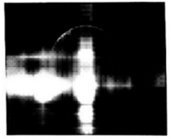

A．火星的质量M＝菁优网-jyeoo

B．火星的质量M＝菁优网-jyeoo

C．火星表面的重力加速度的大小g＝菁优网-jyeoo

D．火星表面的重力加速度的大小g＝菁优网-jyeoo

**二．多选题（共15小题）**

16．（相城区校级月考）下面选项错误的是（　　）

A．牛顿发现了万有引力定律，并计算出引力常量G

B．万有引力公式中r趋向于0，F趋向于无穷大

C．地球的第一宇宙速度是最大的环绕速度，最小的发射速度

D．地球同步卫星离地面的高度相同，质量可以不同，不能定点在北京上空

17．（揭阳期末）关于引力常量G，下列说法中正确的是（　　）

A．G值的测出使万有引力定律有了真正的实用价值

B．引力常量G的大小与两物体质量的乘积成反比，与两物体间距离的平方成正比

C．引力常量G在数值上等于两个质量都是1kg的可视为质点的物体相距1m时的相互吸引力

D．引力常量G是不变的，其数值大小由卡文迪许测出，与单位制的选择无关

18．（福田区校级期中）万有引力定律的发现表明天体运动和地面物体的运动遵从相同的规律。在牛顿发现万有引力定律的过程中，除将行星的椭圆轨道运动假想成圆周运动外，还应用到了牛顿第二定律及其它的规律和结论，其中还有（　　）

A．牛顿第一定律

B．牛顿第三定律

C．开普勒的研究成果

D．卡文迪许通过扭秤实验得出的引力常量

19．（辽宁模拟）2020年7月21日发生了土星冲日现象，土星在地球轨道之外围绕太阳运行，当地球运行到土星和太阳之间且地球、土星和太阳在一条直线上，就是土星冲日，测得每隔1年零13天（即378天）发生一次土星冲日现象，则下列判断正确的是（　　）

A．土星公转的线速度小于地球公转的线速度

B．土星公转的角速度近似等于地球公转的角速度

C．土星的公转周期约为29年

D．土星冲日现象下一次出现的时间是2021年7月8日

20．（沙坪坝区校级模拟）“嫦娥五号”从月球取样后返回地球需要进行多次变轨飞行.如图所示是“嫦娥五号“绕月球飞行的两条轨道，1轨道是贴近月球表面的圆形轨道，2轨道是变轨后的椭圆轨道。A点是2轨道的近月点，B点是2轨道的远月点，则下列说法中正确的是（　　）

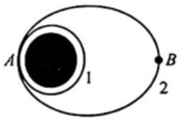

A．“嫦娥五号“在1轨道的运行速度大于月球的第一宇宙速度

B．“嫦娥五号“在2轨道的周期等于在I轨道的周期

C．“嫦娥五号“在两条轨道.上经过A点时的加速度大小相等

D．“嫦娥五号“在轨道2.上的机械能大于轨道1上的机械能

21．（厦门三模）“嫦娥五号”从环月轨道Ⅰ上的P点实施变轨，进入近月点为Q的环月轨道Ⅱ，如图所示，则“嫦娥五号”（　　）

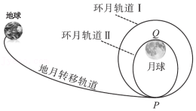

A．在轨道Ⅱ上的机械能比在轨道Ⅰ上的机械能小

B．在轨道Ⅱ运行的周期比在轨道Ⅰ上运行的周期大

C．沿轨道Ⅰ运动至P时，点火后发动机喷气方向与运动方向相同才能进入轨道Ⅱ

D．沿轨道Ⅱ运行在P点的加速度大于沿轨道Ⅰ运行在P点的加速度

22．（鸡冠区校级期末）双星系统由两颗恒星组成，两恒星在相互引力作用下，分别围绕其连线上某一点做周期相同的匀速圆周运动。某双星质量分别为m1、m2，做圆周运动的轨道半径分别为R1、R2，周期为T，则下列正确的是（　　）

A．两星向心加速度大小一定相等

B．两星质量之比为菁优网-jyeoo＝菁优网-jyeoo

C．两星质量之比为菁优网-jyeoo＝菁优网-jyeoo

D．两星质量之和为m1+m2＝菁优网-jyeoo

23．（仓山区校级期中）经长期观测，人们在宇宙中已经发现了“双星系统”，“双星系统”由两颗相距较近的恒星组成，每个恒星的线度远小于两个星体之间的距离，而且双星系统一般远离其他天体。如图，两颗星球组成的双星，在相互之间的万有引力作用下，绕连线上的OA点做周期相同的匀速圆周运动。现测得两颗星之间的距离为L，质量之比为m1：m2＝3：1，则可知（　　）

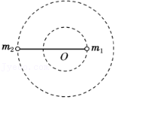

A．m1对m2的万有引力大于m2对m1的万有引力

B．m2做圆周运动的半径为菁优网-jyeoo

C．m1、m2做圆周运动的角速度之比为1：1

D．m1、m2做圆周运动的线速度之比为1：3

24．（番禺区校级月考）火星的公转周期为k年，k＞1，则两次太阳、地球和火星排成一条直线的时间间隔可能为（　　）年。

A．菁优网-jyeoo B．菁优网-jyeoo C．菁优网-jyeoo D．菁优网-jyeoo

25．（越秀区月考）2019年1月3日10时26分，“嫦娥四号”探测器成功着陆在月球背面东经177.6度、南纬45.5度附近的预选着陆区，成为人类首颗成功软着陆月球背面的探测器（如图所示）设地球与月球的半径之比为菁优网-jyeoo＝a，表面重力加速度之比为菁优网-jyeoo＝b，则（　　）

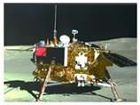

A．地球和月球的质量之比为a2b

B．地球和月球的质量之比为菁优网-jyeoo

C．地球和月球的密度之比为菁优网-jyeoo

D．地球和月球的密度之比为菁优网-jyeoo

26．（大渡口区校级月考）如图所示，海王星绕太阳沿椭圆轨道运动，P为近日点，Q为远日点，M、N为轨道短轴的两个端点，运行的周期为T0，若只考虑海王星和太阳之间的相互作用，则海王星在从P经过M、Q到N的运动过程中（　　）

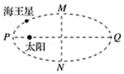

A．海王星运行轨道半长轴的三次方与其运行周期的平方之比等于月球运行轨道半长轴的三次方与其运行周期的平方之比

B．海王星在Q点的线速度大于P点的线速度，因P到Q过程中万有引力做负功所致

C．海王星绕太阳沿椭圆轨道运动机械能守恒

D．Q点，菁优网-jyeoo，海王星做近心运动

27．（武昌区模拟）在星球P和星球Q的表面，以相同的初速度v0竖直上抛一小球，小球在空中运动时的v﹣t图像分别如图所示。假设两星球均为质量均匀分布的球体，星球P的半径是星球Q半径的3倍，下列说法正确的是（　　）

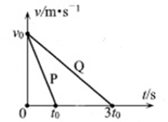

A．星球P和星球Q的质量之比为3：1

B．星球P和星球Q的密度之比为1：1

C．星球P和星球Q的第一宇宙速度之比为3：1

D．星球P和星球Q的近地卫星周期之比为1：3

28．（浙江期中）“天问一号”于2021年2月11日到达椭圆形地火转移轨道的远日点后，被火星成功捕获，顺利进入环火轨道，成为我国第一颗人造火星卫星，实现“绕、落、巡”目标的第一步，其从地球上空转移到火星上空的过程可以简化为如图所示。以下说法正确的是（　　）

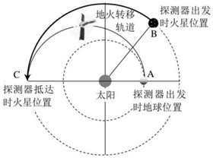

A．“天问一号”在地球（图中A位置）的发射速度介于7.9km/s～11.2km/s之间

B．当“天问一号”到达火星（图中C位置）时，地球公转已经超过半圈

C．进入地火转移轨道的“天问一号”需要不断加速，才能追上火星

D．“天问一号”经地火转移轨道到达火星公转轨道附近时的速度小于火星的公转速度

29．（忻府区校级月考）地球绕太阳公转的周期为一年，而天王星绕太阳公转的周期约为地球公转周期的84倍。假设天王星和地球沿各自的轨道绕太阳做匀速圆周运动，引力常量为G，下列说法正确的是（　　）

A．如果知道天王星的线速度，就可以估算出太阳质量

B．地球绕太阳公转的角速度大于天王星绕太阳公转的角速度

C．天王星和地球公转周期的平方之比与各自轨道半径的三次方之比相等

D．相同时间内，天王星与太阳连线扫过的面积等于地球与太阳连线扫过的面积

30．（合肥三模）在万有引力定律建立的过程中，“月﹣地检验”证明了维持月球绕地球运动的力与地球对苹果的力是同一种力。完成“月﹣地检验”需要知道的物理量有（　　）

A．月球和地球的质量

B．引力常量G和月球公转周期

C．地球半径和“月﹣地”中心距离

D．月球公转周期和地球表面重力加速度g

**三．填空题（共10小题）**

31．（金山区二模）若月球绕地球做匀速圆周运动的向心加速度大小为a，则在月球绕地球运行的轨道处由地球引力产生的加速度为　 　。若月球表面的重力加速度值和引力常量已知，还需已知　 　，就能得求月球的质量。

32．（闵行区二模）最早用扭秤实验测得万有引力常量的科学家是　 　；设地球表面物体受到的重力等于地球对物体的万有引力，已知地球表面重力加速度为g，半径为R，万有引力常量G，则地球质量为M＝　 　（用上述已知量表示）。

33．（昌都市期中）G是比例系数，叫做　 　，由英国物理学家　 　比较准确地测得G的数值，通常取G＝　 　。

34．（龙岩模拟）“天问”是中国探测行星任务的名称，该名称来源于屈原的长诗《天问》。2021年3月26日，担任首次行星探测任务的天问一号探测器，拍摄了如图所示的火星北、南半球的侧身影像。已知火星的质量是地球的菁优网-jyeoo，火星的半径是地球的菁优网-jyeoo，拍摄时“天问一号”环绕火星运行的圆形轨道离火星表面的高度是火星半径的n倍，则火星的第一宇宙速度是地球第一宇宙速度的　 　倍；天问一号运动的向心加速度是火星表面重力加速度的　 　倍。

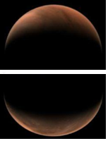

35．（溧水区校级月考）“嫦娥一号”是我国首次发射的探月卫星，它在距月球表面高度为h的圆形轨道上运行，运行周期为T，已知引力常数为G，月球的平径R。利用以上数据估算月球质量的表达式为　 　。

36．（徐汇区期末）如图，假设地球质量分布均匀，距地心O为r处的B点，有一质量为m的质点。已知地球质量为M，引力常量为G，类比电场强度的定义式，可推知地球在B点的引力场强度大小为 E＝　 　；类比磁场中的磁通量，若要在电场中引入电通量Φ的概念，你认为可用Φ＝　 　表示，并对你的表达式中的物理量符号进行说明：　 　。

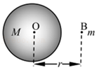

37．（宝山区校级模拟）甲、乙两颗卫星以相同的轨道半径分别绕质量为M和2M的行星做匀速圆周运动，则两颗卫星运动的角速度之比为　 　，向心加速度之比为　 　。

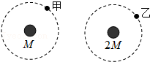

38．（城关区校级期中）卡文迪许把他自己的实验说成是“称地球的重量”（严格地说应是“测量地球的质量”）．如果已知引力常量G、地球半径R和重力加速度g，那么我们就可以计算出地球的质量M＝　 　；进一步可以计算出地球的密度ρ＝　 　；如果已知某行星绕太阳运行所需的向心力是由太阳对该行星的万有引力提供的，该行星做匀速圆周运动，只要测出行星的公转周期T和行星距太阳的距离r就可以计算出太阳的质量M太＝　 　．

39．（2011春•涪城区校级月考）某星球的质量为地球的9倍，半径为地球的一半，则在该星球表面上的重力加速度为地球表面上　 　倍，若从地球上高h处平抛一物体，物体射程为60m，从同样的高度，以同样的初速度在星球上平抛同一物体，射程应为　 　m．

40．（二道区校级期中）两行星A和 B 是两个均匀球体，行星A的卫星a沿圆轨道运行的周期Ta；行星B 的卫星b沿圆轨道运行的周期为Tb．设两卫星均为各中心星体的近表卫星，而且Ta：Tb＝1：4，行星A和行星 B的半径之比 RA：RB＝1：2，则行星A和行星 B的密度之比ρA：ρB＝　 　，行星表面的重力加速度之比gA：gB＝　 　．

**四．计算题（共2小题）**

41．（湖北模拟）2021年5月15日7时18分，我国火星探测器“天问一号”的着陆巡视器（其中巡视器就是“祝融号”火星车）成功着陆于火星乌托邦平原南部预选着陆区．着陆巡视器从进入火星大气层到成功着陆经历了气动减速段、伞系减速段、动力减速段、悬停避障与缓速下降段，其过程大致如右图所示。已知火星质量为6.42×1023kg（约为地球质量的0.11倍）、半径为3395km（约为地球半径的0.53倍），“天问一号”的着陆巡视器质量为1.3t，地球表面重力加速度为9.8m/s2．试根据图示数据计算说明下列问题：

（1）着陆巡视器在动力减速段做的是否为竖直方向的匀减速直线运动？

（2）设着陆巡视器在伞系减速段做的是竖直方向的匀减速直线运动，试求火星大气对着陆巡视器的平均阻力为多大？（结果保留1位有效数字）

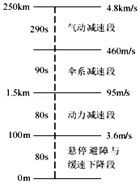

42．（朝阳区校级月考）开普勒定律发现之后，人们开始思考：什么原因使行星绕太阳运动？

“根据牛顿第三定律，行星吸引太阳的力跟太阳吸引行星的力，大小相等并且具有相同的性质。牛顿认为，既然这个引力与行星的质量成正比，当然也应该和太阳的质量成正比”

请同学们追寻牛顿的足迹，重新推导牛顿“发现”万有引力定律的过程。

为了简化问题，我们把行星的轨道当做圆来处理。